Modell/Model/Модель: AG918CP

GB Operating/Safety Instructions

Polisher

RU Инструкция по эксплуатации и техническому

обслуживанию

Полировальная машина электрическая
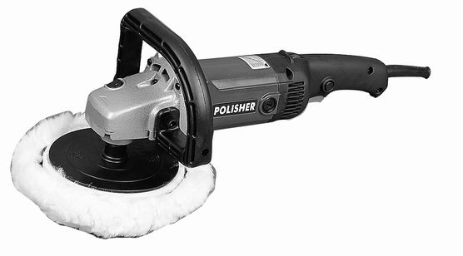


Уважаемый покупатель!
Компания  выражает Вам свою глубочайшую признательность за приобретение электроинструмента фирмы .
Данный электроинструмент фирмы относится к бытовому классу электроинструмента.
Внимание! Электроинструменты относятся к бытовому классу электроинструмента. Внимательно прочтите данную инструкцию! После непрерывной работы в течение 10-15 минут необходимо выключить электроинструмент, возобновить работу можно через 5 минут! Не перегружайте мотор электроинструмента(не должно быть характерного звука перегруза электромотора).
Изделия под торговой маркой постоянно усовершенствуются и улучшаются.
Поэтому технические характеристики и дизайн могут меняться без предварительного уведомления. Приносим Вам наши глубочайшие извинения за возможные причиненные этим неудобства.

Внимательно изучите данную инструкцию по эксплуатации и техническому обслуживанию. Храните её в защищенном месте.

Общие Правила Безопасности при Работе с Электроинструментом
Внимание! Электроинструменты является оборудованием повышенной опасности. Пользуясь электроинструментом, чтобы не подвергаться опасности поражения током, травмы или возникновения пожара, следует СТРОГО соблюдать следующие основные правила техники безопасности. Прочитайте и запомните эти указания до того, как приступите к работе с электроинструментом. Храните указания по технике безопасности в надёжном месте.

СОХРАНИТЕ ЭТИ ИНСТРУКЦИИ!
Рабочее Место
Содержите рабочее место чистым и хорошо освещенным.
Загроможденные плохо освещенные рабочие места являются причиной травматизма.
Не используйте электроинструменты во взрывоопасных помещениях, таких, где присутствуют огнеопасные жидкости, газы, или пыль. Электроинструменты создают искры, которые могут привести к возгоранию пыль или пара.
Держите детей, и посетителей на безопасном расстоянии от работающих электроинструментов.
Не отвлекайтесь – это может вызвать потерю контроля при работе и стать причиной травмы.
Электробезопасность
Перед включением проверьте, соответствует ли напряжение питания Вашего электроинструмента сетевому напряжению; проверьте исправность кабеля, штепселя и розетки, в случае неисправности этих частей дальнейшая эксплуатация запрещается.
Электроинструменты с двойной изоляцией не требуют подключения через розетку с третьим заземленным проводом. Для электроинструментов без двойной изоляции подключение через розетку с заземленным проводом обязательно.
Избегайте контакта тела с заземленными поверхностями типа труб, радиаторов, печей и холодильников. Риск удара током резко возрастает, если ваше тело соприкасается с заземленным объектом. Если использование электроинструмента во влажных местах неизбежно, ток к электроинструменту должен подаваться через специальное устройство-прерыватель, отключающее электроинструмент при утечке. Резиновые перчатки электрика и специальная обувь далее увеличат вашу личную безопасность.
Не подвергайте электроинструменты воздействию дождя или влажным условиям. Вода, попавшая в электроинструмент, значительно увеличивает риск удара током.
Аккуратно обращайтесь с электрошнуром. Никогда не используйте шнур, чтобы нести электроинструменты или тянуть штепсель из розетки. Держите шнур вдали от высокой температуры, масляных жидкостей, острых граней или движущихся частей. Замените поврежденные шнуры немедленно. Поврежденные шнуры увеличивают риск удара током.
При действии электроинструмента вне помещений, используйте электроудлинители специально для этого предназначенные.

Личная Безопасность
Будьте внимательны, постоянно следите за тем, что вы делаете, и используйте здравый смысл при работе с электроинструментом. Не используйте электроинструмент в то время как Вы утомлены или находитесь под воздействием лекарств или средств замедляющих реакцию, а также алкоголя или наркотических веществ. Это может привести к серьезной травме.
Носите соответствующую одежду. Слишком свободная одежда, драгоценности или длинные распущенные волосы могут попасть в движущиеся части работающего электроинструмента. Держите ваши волосы, одежду, и перчатки далеко от двигающихся частей. Руки должны быть сухими, чистыми и свободными от следов маслянистых веществ.
Избегите внезапного включения. Убедитесь, что клавиша включения/выключения находится в положении «выключено» («OFF») до включения электроинструмента в розетку.
Удалите регулировочные и/или установочные ключи перед включением электроинструмента. Оставленный ключ, попав в движущиеся части электроинструмента, может привести к поломке электроинструмента или серьезной травме.
Держите надежно равновесие. Используйте хорошую опору и всегда держите надежно баланс тела. Надлежащая опора и баланс позволяют обеспечить надежный контроль над электроинструментом в неожиданных ситуациях.
Используйте оборудование, обеспечивающее Вашу безопасность. Всегда носите защитные очки. Респиратор, нескользящие безопасные ботинки, каска, или наушники должны использоваться для соответствующих условий.
Использование Электроинструмента и Обслуживание
Используйте зажимы, струбцины, тиски или другой способ надежного крепления обрабатываемой детали. Удержание детали рукой или телом ненадежно и может привести к потере контроля и к поломке инструмента или травмам.
Не перегружайте электроинструмент. Используйте электроинструмент соответствующий вашей работе. Правильно подобранный электроинструмент позволяет более качественно выполнить работу и обеспечивает большую безопасность.
Не используйте электроинструмент, если не работает клавиша «включения/выключения» («ON/OFF»). Любой электроинструмент, в котором неисправна клавиша включения/выключения, представляет ПОВЫШЕННУЮ опасность и должен быть отремонтирован до начала работы.
Отсоедините штепсель от источника электропитания перед проведением любых регулировок, замены аксессуаров или принадлежностей, или при хранении электроинструмента. Такие профилактические меры по обеспечению безопасности уменьшают риск случайного включения электроинструмента.
Храните электроинструменты вне досягаемости детей и других людей, не имеющих навыков работы с электроинструментом. Электроинструменты опасны в руках пользователей, не имеющих навыков.
Вовремя проводите необходимое обслуживание электроинструментов. Должным образом обслуженные электроинструменты, с острыми лезвиями позволяют более легко и качественно выполнять работу и повышают безопасность. Любое изменение или модификация запрещается, так как это может привести к поломке электроинструмента и/или травмам.
Регулярно проверяйте регулировки инструмента, а также на отсутствие деформаций рабочих частей, поломки частей, а также состояния электроинструмента, которые могут влиять на неправильную работу электроинструмента. Если есть повреждения, отремонтируйте электроинструмент перед началом работ. Много несчастных случаев вызвано плохо обслуженными электроинструментами. Составьте график периодического сервисного обслуживания вашего электроинструмента.
Используйте только принадлежности, которые рекомендуются изготовителем для вашей модели. Принадлежности, которые могут подходить для одного электроинструмента, могут стать опасными, когда используются на другом электроинструменте.
Обслуживание
Обслуживание электроинструмента должно быть выполнено только квалифицированным персоналом уполномоченных сервисных центров . Обслуживание, выполненное неквалифицированным персоналом, может стать причиной поломки инструмента и травм. Например: внутренние провода могут быть неправильно уложены и зажаты, или пружины возврата в защитных кожухах неправильно установлены.
При обслуживании электроинструмента, используйте только рекомендованные сменные расходные части, насадки, аксессуары. Использование не рекомендованных расходных частей, насадок и аксессуаров может привести к поломке электроинструмента или травмам. Использование некоторых средств для чистки, таких как: бензин, аммиак, и т.д. приводят к повреждению пластмассовых частей.

Правила Безопасности при работе с полировальной машиной
Используйте шумогасящие наушники при использовании электроинструмента в течение длительной работы. Длительное подвергание шуму высокой интенсивности может стать причиной потери слуха.
Всегда используйте дополнительную ручку для максимального контроля над возможной отдачей от электроинструмента.
Всегда носите защитные очки при использовании этого электроинструмента. Используйте респиратор для работы, при которой образуется пыль.
Никогда не оставьте клавишу включения/выключения зафиксированной в положении «ON»(«Включено»). Перед включением убедитесь, что клавиша включения/выключения находится в положении «OFF»("Выключено"). Случайные запуски могут стать причиной травмы.
Располагайтесь во время работы так, чтобы не быть зажатым между инструментом или вспомогательной ручкой и стенами или столбами. Если заклинит диск это приведет к отдачи от электроинструмента и может стать причиной травмы.
Не допускайте прикосновения шпинделя к шлифовальной поверхности;
Перед началом работы проверьте полировальный диск на наличие поломок, трещин и изломов;
Перед началом работы включите полировальную машину на 30 секунд без нагрузки. При обнаружении чрезмерной вибрации или иных неполадок немедленно выключите изделие; Обратитесь в сервис для устранения неисправности.
Убедитесь, что поблизости нет легковоспламеняющихся веществ. Избегайте попадания искр на такие материалы и жидкости;

Работа c полировальной машиной
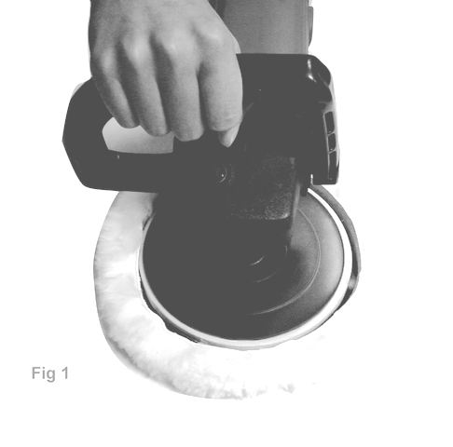 | Для вашей безопасности обязательно используйте дополнительную ручку(Рис 1) . Обратите внимание чтобы воротниковый фланец этой дополнительной ручки должен четко быть посажен в паз кожуха головки.

Дополнительная ручка может быть установлена с двух сторон. Используйте для этого восьмигранный ключ
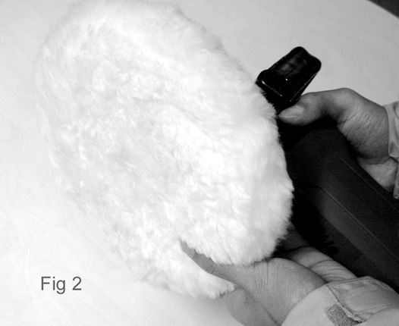 | Когда заменяете полировальный диск, нажмите клавишу блокировки вала. После установки отпустите эту клавишу. См рис. 2

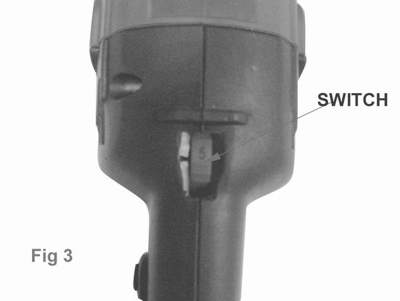 | Установите требуемую скорость вращения диска с помощью электронного регулятора(switch), см рис 3. Диапазон скоростей от 600 об/мин(положение «1»), до 3000 об/мин (положение «6»)

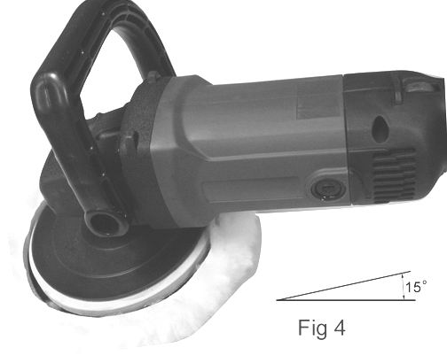 | Наилучший угол наклона полировального диска к обрабатываемой поверхности составляет 15 градусов. Смотрите рис 4

Технические характеристики моделей.
Характеристики | AG918CP
Напряжение | 230В~50 Гц
Мощность | 1400 Вт
Скорость холостого хода | 600-3000 об/мин

Техническое обслуживание.
Вы приобрели долговечный и надёжный электрический инструмент бытового класса.
Правильное использование и постоянное техническое обслуживание продлевают срок службы изделия.
Регулярно очищайте вентиляционные отверстия на корпусе электрического инструмента от грязи и пыли.
Регулярно протирайте корпусные детали мягкой х/б тканью.
Запрещается использовать различные виды растворителей для очистки пластиковых корпусных деталей электроинструмента.

Гарантийные обязательства.
На электрические инструменты распространяется гарантия, согласно сроку, указанному в гарантийном талоне.
Вы можете ознакомиться с правилами гарантийного обслуживания в гарантийном талоне.

051222-2

